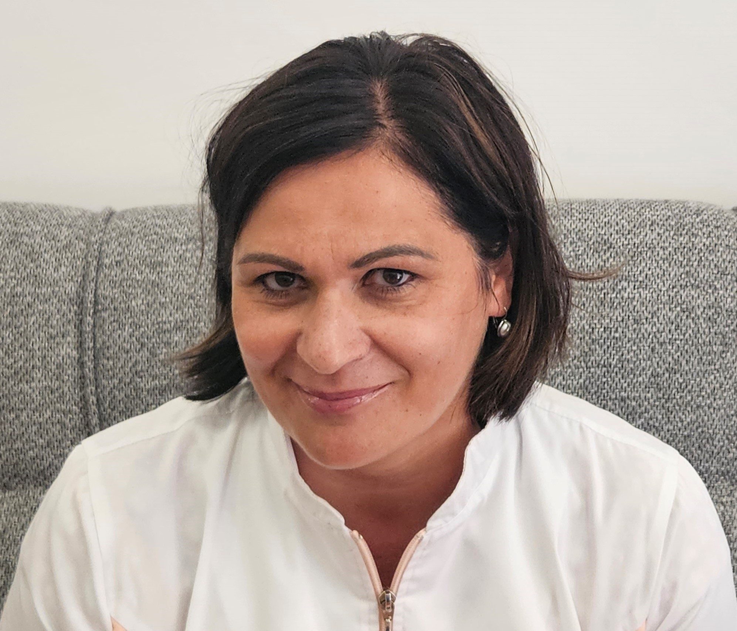
Dr. Karagity Eliza
Szakképesítés(ek):
Bőr- és nemigyógyász, kozmetológus szakorvos
Diploma/szakképesítés(ek) megszerzésének éve:
2002 - általános orvosi diploma
2009 – bőrgyógyász szakvizsga
Jelenlegi munkahely:
Tolna Vármegyei Balassa János Kórház, Bőrgyógyászati Osztály

Tudományos fokozat:
osztályvezető főorvos

